HALAMAN SAMPUL

BAB IV
HASIL DAN PEMBAHASAN

Dataset dan pemrosesan Text Preprocessing
Dataset yang sudah didapatkan dari platform Google playstore memiliki jumlah baris dataset sebesar 2086 baris dimana data ini pada dasarnya masih berbentuk data mentah dimana data mentah ini umumnya banyak data yang berisi teks tidak formal, typo, banyaknya ungkapan pribahasa dan sarkasme hingga banyaknya punctuation yang ada pada teks. Maka data yang mentah ini sebelum diproses lebih lanjut harus melewati tahapan proses text preprocessing dimana text preprocessing ini akan bisa mengeliminasi segala bentuk noise, bahkan selain eliminasi tahapan text preprocessing ini juga bisa mentransformasikan teks yang noise ke bentuk yang formal dan baku dan sesuai dengan kaidah bahasa sehingga banyaknya noise yang merintangi model complement naive bayes dapat dimitigasi sekecil mungkin dengan bantuan text preprocessing ini. Berikut adalah contoh bagaimana text preprocessing mentransformasi teks yang ada pada index 2542 menjadi bentuk yang matang yang bisa langsung di alirkan ke model:
$$S_{0}=\text{"}\text{Aplikasi BURUK}\text{‼}\text{!}\text{"}$$
Dimana disini:
$S_{0}$ : dataset mentah

Lowercase
Data dari index 2542 diatas pertama-tama akan di seragamkan dengan mekanisme lowercase $f_{case}$ dimana semua huruf kapital yang ada akan dibuat menjadi huruf kecil semua. $f_{case}$ pada dasarnya menggunakan mekanisme representasi ASCII(American Standard Code for Information Interchange) dimana karakter kapital memiliki kode numerik antara 65 sampai 90 sedangkan huruf kecil memiliki kode numerik antara 97 sampai 122. Selisih 32 inilah yang digunakan dalam rumusan lowercase, berikut adalah rumus pemetaan huruf besar kepada huruf kecil dengan mekansme ASCII:
$65≤ASCII\left(c\right)≤90$ $ASCII\left(c'\right)=ASCII\left(c\right)+32$
Hasil transformasi terhadap data $S_{0}$ adalah
$$f_{case}\left(S_{0}\right)=\text{"aplikasi buruk}\text{‼}\text{!"}$$

Fungsi Cleansing
Cleansing mengacu pada proses pembersihan data yang dianggap dapat mengaburkan batas keputusan (decision boundary), dalam python cleansing data dapat menggunakan pustaka regex dan selain daripada regex agar pembersihan data dapat lebih optimal, penulis juga memakai pustaka nltk dan menggunakan class stopwords untuk menghapus data yang dianggap noise, berikut adalah contoh bagaimana data dibersihkan:
$$f_{clean}\left(S_{0}\right)=\text{"}\text{aplikasi buruk"}$$
Punctuation tanda seru “!!!” dihapus pada proses ini

Fungsi Pemecahan Token (Tokenizing)
Fungsi $f_{token}$ memecah string data teks menjadi kata perkata atau bisa dikatakan menjadi per-token, berikut adalah prosesnya:
$$\begin{matrix}f_{tok}\left(S_{0}\right)=("\text{aplikasi"}, "\text{buruk"}) & \\ & \end{matrix}$$
Bentuk ini adalah bentuk matang yang akan dialirkan ke proses berikutnya yaitu proses splitting data.

Keseimbangan jumlah label data
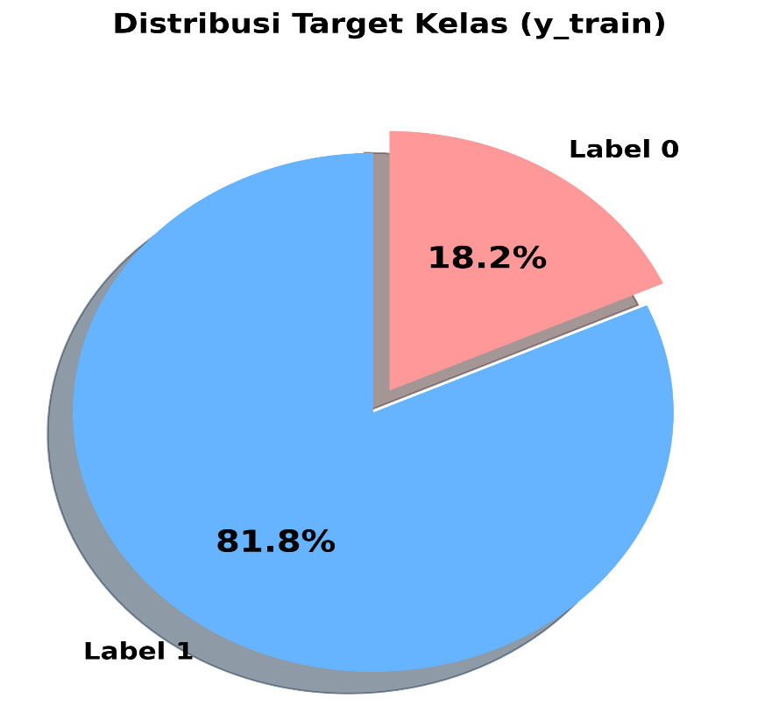
Setelah proses text preprocessing matang, maka seorang peneliti juga harus memerhatikan keseimbangan data antar-kelas untuk bisa menentukan secara lebih matang tentang apa langkah selanjutnya yang akan dilakukan. Ini karena model pada dasarnya pada data yang mengalami ketidakseimbangan secara ekstrim umumnya model hanya akan fokus pada kelas mayoritas dan cenderung mengabaikan data yang berasal dari kelas minoritas. Karena padaa kasus yang dihadapi saat ini data penulis menggunakan data yang berasal dari ulasan publik, ulasan publik umumnya cenderung berisi teks yang mengandung polaritas yang tinggi pada salah satu kelas. Dengan seorang peneliti mengetahui keadaan keseimbangan dan ketimpangan data maka seorang peneliti bisa menentukan dengan lebih matang langkah apa selanjutkan yang akan dipakai dan model model apa yang terbaik untuk digunakan untuk data saat ini. berikut adalah gambaran keseimbangan data pada data penulis yang ditampilkan dalam bentuk pie chart:

Grafik 1. 3 Distribusi Kelas Dataset

Dengan penulis mengetahui ketimpangan data antara label 1 dan label 0 yang cukup ekstrim ini, penulis jadi dapat menentukan dengan matang metode hingga model apa yang akan dipakai. Pada data yang mengalami ketidakseimbangan ekstrim, metode yang bisa dipakai untuk memitigasi masalah ketidakseimbangan ini adalah chisquare dengan model yang dipakai adalah model Complement Naïve Bayes. Sebelum proses sampai pada chisquare dan model Complement Naïve Bayes, data yang ada saat ini harus dipisah terlebih dahulu antara data training dan data testing.

Splitting Data
Data yang sudah melewati tahap preprocessing dan berbentuk token maka data itu bisa dipisah menjadi dua data yang mana masing-masing data akan berdiri secara mandiri dan independen. Data penulis yang berukuran 2086 data ini wajib dibagi menjadi dua bagian, yaitu Data Training dengan porsi standar yaitu 80% dan Data Testing dengan porsi standar yaitu 20%. Proses pembagian ini dieksekusi menggunakan fungsi pembagian acak terstratifikasi (Stratified Train-Test Split) dengan mengunci parameter tingkat keacakan global (random_state=42). Berikut adalah data yang sudah berhasil dipisah:
Tabel 1. 2 Tabel data yang sudah di-split
Jenis Dataset | Jumlah Kelas Cibiran (0) | Jumlah kelas Pujian (1) | Total Baris
Data Training (80%) | 304 | 1364 | 1668
Data Testing (20%) | 76 | 342 | 418
Total Populasi Data | 380 | 1706 | 2086

Pembagian pada data di atas antara data training dan data testing telah mengikuti porsi rasio dari dataset asli dimana pada dataset asli rasio antara kelas positif dan negatif adalah 4.5 : 1 dan rasio ini akan diterapkan pada kedua jenis data yaitu data training dan data testing, untuk membuktikan hal itu berikut akan ditampilkan bar grafik yang menggambarkan tingkat rasio data antara kelas positif dan negatif pada kedua jenis data yaitu data training dan testing:

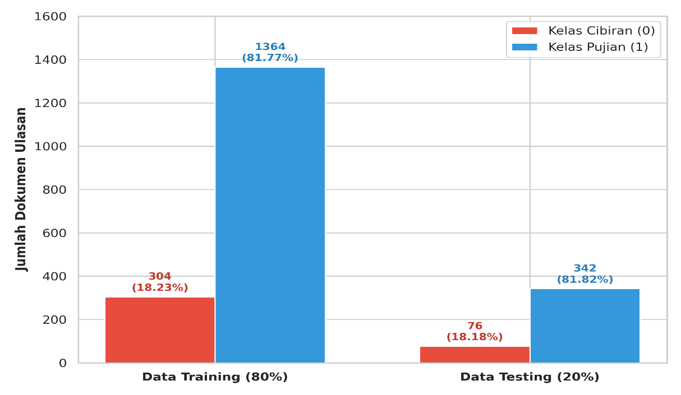

Grafik 1. 4 Rasio kelas antara data training dan data testing

Hasil Ekstraksi Fitur dan Pembobotan Kontinu TF-IDF
Setelah populasi data terpisah secara independen menjadi data training dan data testing pada tahapan splitting (Tabel 4.1), data teks bersih berbentuk token tersebut wajib ditransformasikan menjadi bentuk representasi angka kontinu. Proses ini menggunakan metode Term Frequency–Inverse Document Frequency (TF-IDF) untuk mengukur bobot pentingnya suatu kosa kata di dalam vektor data. Berikut adalah perhitungan pada beberapa kata dari dataset yang mana kata ini memiliki pengaruh signifikan dalam perhitungan dan perhitungan ini akan mewakili dan memberikan gambaran utuh tentang bagaimana perhitungan penuh terhadap data atau dalam kasus ini pada setiap kata itu dilakukan.
Skenario perhitungan dengan menggunakan kata dengan signifikansi tertinggi ini menggunakan data asli dimana penulis telah berhasil mencari dan menemukan dua baris dokumen dari dataset dengan sebaran label biner yang seimbang, di mana baris pertama $\left(D_{1}\right)$ merepresentasikan kategori Cibiran (0) dengan teks "aplikasi buruk", dan baris kedua $\left(D_{2}\right)$ merepresentasikan kategori Pujian (1) dengan teks "aplikasi bagus". Berikut adalah contoh data tersebut dalam bentuk tabel:

Tabel 1. 3 Tabel data mikro
No | Data Fitur | Data Label
1. | Aplikasi buruk | 0
2. | Aplikasi bagus | 1

Dari kedua ulasan ini, akan diambil token dari data ulasan yang berbentuk:
$$|V|=["aplikasi", "buruk", "bagus"]$$
Dari data yang terbentuk diatas, ruang kosa kata unik global adalah
$$|V|=3$$

4.3.1. Menghitung nilai kelangkaan setiap kata dengan rumus IDF
Setelah membentuk ruang kosa kata unik global, maka langkah selanjutnya adalah melakukan perhitungan IDF untuk menemukan tingkat kelangkaan suatu kata dimana kata yang semakin langka akan memiliki skor IDF yang makin besar sedangkan kata yang semakin sering muncul akan memiliki skor IDF yang kecil, berikut adalah rumus dan perhitungannya:
$$IDF\left(t\right)=\log_{e}\left(\frac{1+N}{1+df\left(t\right)}\right)+1$$
  - Pencarian nilai IDF pada kata “aplikasi”
Kata "aplikasi" dari total 1668 ulasan dari data training muncul sebanyak 565 kali, sehingga df(t) untuk kata “aplikasi” dapat ditulis sebagai berikut:
$$df\left(\text{"aplikasi"}\right)=565$$Berikut adalah pengaplikasikan rumus IDF pada frekuensi kemunculan kata “aplikasi”:
$$IDF\left(\text{"aplikasi"}\right)=\log_{e}\left(\frac{1668}{1+565}\right)+1 \\ IDF\left(\text{"aplikasi"}\right)=\log_{e}\left(\frac{1669}{566}\right)+1$$
$$IDF\left(\text{"aplikasi"}\right)=\log_{e}\left(2.94876325\right)+1$$
$$IDF\left(\text{"aplikasi"}\right)=1.0813856+1$$
$$IDF\left(\text{"aplikasi"}\right)= 2.0813856$$
Dari hasil di atas, didapatkan bahwa nilai IDF untuk kata “aplikasi” bernilai 2.0813856
  - Pencarian nilai IDF pada kata “buruk”
Kata "buruk" muncul 9 kali, sehingga frekuensinya bernilai:
$$df\left(\text{"buruk"}\right)=9$$Berikut adalah pengaplikasikan rumus IDF pada frekuensi kemunculan kata “buruk”:
$$IDF\left(\text{"buruk"}\right)=\log_{e}\left(\frac{1+1668}{1+9}\right)+1 \\ IDF\left(\text{"buruk"}\right)=\log_{e}\left(\frac{1669}{10}\right)+1$$
$$IDF\left(\text{"buruk"}\right)=\log_{e}\left(166.9\right)+1$$
$$IDF\left(\text{"buruk"}\right)=5.11739+1$$
$$IDF\left(\text{"buruk"}\right)= 6.11739$$
Dari hasil di atas, didapatkan bahwa nilai IDF untuk kata “buruk” bernilai 6.11739
  - Pencarian nilai IDF pada kata “bagus”
Kata "bagus" muncul sebanyak 323 kali dari dataset, maka frekuensi dari datasetnya adalah
$$df\left(\text{"bagus"}\right)=323$$Berikut adalah pengaplikasikan rumus IDF pada frekuensi kemunculan kata “bagus”:
$$IDF\left(\text{"bagus"}\right)=\log_{e}\left(\frac{1+1668}{1+323}\right)+1 \\ IDF\left(\text{"bagus"}\right)=\log_{e}\left(\frac{1669}{324}\right)+1$$
$$IDF\left(\text{"bagus"}\right)=\log_{e}\left(5.1512345\right)+1$$
$$IDF\left(\text{"bagus"}\right)=1.63923+1$$
$$IDF\left(\text{"bagus"}\right)= 2.63923$$
Dari hasil di atas, didapatkan bahwa nilai IDF untuk kata “bagus” adalah 2.63923

4.3.2. Menghitung skor Sparse Matrix
Mengingat data asli ulasan aplikasi transjakarta memiliki data yang besar dan karenanya akan membentuk matriks yang berukuran raksasa, maka penjabaran perhitungan matematika atas sparse matrix hanya akan dilakukan pada perwakilan pada salah satu index dari dataset. Hal ini dilakukan agar penulisan bisa dilakukan secara kondusif dan jelas dan sebagai transparansi jalannya perhitungan komputasi dalam komputer bila dijabarkan dalam penulisan. Pada penjabaran kali ini, index yang akan dipakai adalah index 3309 untuk fitur kata "aplikasi bagus" dan index nomor 744 untuk fitur kata "aplikasi buruk". Setelah nilai IDF global didapatkan dari proses sebelumnya, komputer akan membuat ruang vektor berbentuk sparse matrix. Berikut adalah perhitungan untuk mendapatkan nilai akhir TF-IDF untuk masing-masing kata menggunakan rumus perkalian TF-IDF:
a.) Kalkulasi Nilai Fitur pada Dokumen dengan index 3309 (D1) berisi "aplikasi bagus"
- Perhitungan skor sparse matrix untuk kata “aplikasi” pada index 3309:
Skor TF-IDF(“aplikasi”)= TF x IDF
Skor TF-IDF(“aplikasi”) = 1 x $2.0813856$
Skor TF-IDF(“aplikasi”) = $2.0813856$
- Perhitungan skor sparse matrix untuk kata “buruk” pada index 3309:
Skor TF-IDF(“buruk”)= TF x IDF
Skor TF-IDF(“buruk”) = 0 x 6.11739
Skor TF-IDF(“buruk”) = 0
- Perhitungan skor sparse matrix untuk kata “bagus” pada index 3309:
Skor TF-IDF(“bagus”)= TF x IDF
Skor TF-IDF(“bagus”) = 1 x 2.63923
Skor TF-IDF(“bagus”) = 2.63923

b.) Kalkulasi Nilai Fitur pada Dokumen dengan index nomor 744 yang berisi "aplikasi buruk"
- Perhitungan skor sparse matrix untuk kata “aplikasi” pada index 744:
Skor TF-IDF(“aplikasi”)= TF x IDF
Skor TF-IDF(“aplikasi”) = 1 x $2.0813856$
Skor TF-IDF(“aplikasi”) = $2.0813856$

- Perhitungan skor sparse matrix untuk kata “buruk” pada index 744:
Skor TF-IDF(“buruk”)= TF x IDF
Skor TF-IDF(“buruk”) = 1 x 6.11739
Skor TF-IDF(“buruk”) = 6.11739

- Perhitungan skor sparse matrix untuk kata “bagus” pada index 744:
Skor TF-IDF(“bagus”)= TF x IDF
Skor TF-IDF(“bagus”) = 0 x 2.63923
Skor TF-IDF(“bagus”) = 0
Seluruh hasil perkalian titik biner (TF x IDF) pada dokumen (D₁) dan (D₂) di atas akan dipetakan ke dalam struktur sel kolom angka Sparse Matrix Kontinu sebagai berikut:

Tabel 1. 4 Representasi Nilai Sparse Matrix Kontinu TF-IDF
Indeks Dokumen | Label Target | Bobot "aplikasi" | Bobot "buruk" | Bobot "bagus"
D₃₃₀₉ ("aplikasi buruk") | 0 (Cibiran) | $$2.0813856$$ | 6.11739 | 0.0000
D₇₄₄ ("aplikasi bagus") | 1 (Pujian) | $$2.0813856$$ | 0.0000 | 2.63923
Meskipun visualisasi pada Tabel 1.3 menggunakan pemodelan skala mikro untuk mempermudah penelusuran tf-idf secara manual, pola transformasi ruang vektor tersebut identikdengan dataset makro asli penelitian.
Ketika fungsi algoritma TF-IDF ini diimplementasikan pada total data yang memiliki matrix raksasa dengan ribuan elemen maka pola perhitungan seperti inilah yang akan dilakukan sehingga perhitungan dengan data representasi mikro ini dapat dikatakan mencakup gambaran perhitungan pada data makro
$$IDF\left(t\right)=\log_{e}\left(\frac{1668}{1+df\left(t\right)}\right)+1$$

Seleksi Fitur dan Eliminasi Dimensi Berbasis Chi-Square ($χ^{2}$)
Setelah representasi teks berhasil ditransformasikan menjadi sparse matriks kontinu TF-IDF pada Tabel 1.3., tahapan selanjutnya adalah melakukan reduksi dimensi fitur menggunakan uji independensi Chi-Square ($χ^{2}$). Dalam matematika statistika, tahapan ini bertindak sebagai saringan untuk mengukur kekuatan hubungan dependensi atau korelasi logis antara kolom fitur kata terhadap baris label target.
Sama halnya dengan tahapan pembobotan sebelumnya, komputasi seleksi fitur pada sub-bab ini digambarkan menggunakan kelanjutan Dataset Mikro. Proses seleksi dieksekusi dengan menyusun Tabel Kontingensi $2×2$ biner untuk menguji deviasi kuadrat antara nilai kenyataan empiris (Observed Frequency / $O$) terhadap nilai rata-rata teoretis jika kata tersebut bersifat netral (Expected Frequency / $E$).
Berdasarkan nilai kontinu pada Tabel 1.3, Grand Total bobot dokumen global ($N$) dihitung melalui akumulasi seluruh sel tabel sparse matrix untuk memperoleh konstanta pembagi universal, perhitungannya sebagai berikut:
N= 2.0813856 + 6.11739 + 0.0 + 2.0813856 + 0.0 + 2.63923=12.919
Adapun total kolom untuk masing-masing kelas target akan didasarkan pada Total Kelas Cibiran (0) = 6.11739 dan Total Kelas Pujian (1) = 2.63923
Pembuktian kalkulasi rumus Chi-Square dijabarkan secara rinci pada ketiga fitur kata perwakilan berikut.

4.4.1. Pengujian Kestabilan Statistik Fitur Kata "aplikasi"
Berdasarkan data awal, fitur kata "aplikasi" muncul secara merata pada dokumen kelas Cibiran ($D_{1}=2.0813856$) dan kelas Pujian ($D_{2}=2$.63923). Distribusi nilai Observed ($O$) disusun ke dalam matriks kontingensi pada Tabel di bawah ini:
Tabel 1. 5 Tabel Kontingensi untuk kata "aplikasi"
Kondisi Fitur | Kelas: Cibiran (0) | Kelas: Pujian (1) | Total Baris
Akumulasi Bobot TF-IDF Mengandung Kata "aplikasi" | 2.0813856 (Observed A) | 2.0813856 (Observed B) | 4.1627712
Akumulasi Sisa Bobot TF-IDF Tanpa Kata "aplikasi" | 6.11739 (Observed C) | 2.63923 (Observed D) | 8.75662
Total Akumulasi Global | 8.1987756 (Total Kolom 1) | 4.7206156 (Total Kolom 2) | 12.9193912
Untuk menguji apakah kata "aplikasi" memiliki keterikatan terhadap salah satu label, nilai harapan (Expected Frequency / $E$) dihitung menggunakan prinsip rasio probabilitas marjinal.
$$E=\frac{\text{Total Baris}×\text{Total Kolom}}{N}$$
- $E_{1}$ (dengan "aplikasi" pada Kelas 0)
$$E_{1}=\frac{4.1627712×8.1987756}{12.9193912}=2.6417364731$$
- $E_{2}$ (dengan "aplikasi" pada Kelas 1)
$$E_{2}=\frac{4.1627712×4.7206156}{12.9193912}=1,5210347269$$
- $E_{3}$ (Tanpa "aplikasi" pada Kelas 0)
$$E_{3}=\frac{8.75662×8.1987756 }{12.9193912}=5.55703912$$
- $E_{4}$ (Tanpa "aplikasi" pada Kelas 1)
$$E_{4}=\frac{8.75662×4.7206156 }{12.9193912}=3.19958087$$
Substitusi nilai Observed ($O$) dari Tabel 1.5 dan nilai Expected ($E$) ke dalam formula Chi-Square:
$χ^{2}=∑\frac{{\left(O-E\right)}^{2}}{E}$
- Perhitungan chisquare pertama akan dilakukan pada tabel kontingensi yang mengandung kata aplikasi yang memiliki label/kelas 0, berikut adalah perhitungannya:
$$χ^{2}\text{(dengan aplikasi pada kelas 0)}=\frac{{\left(2.0813856 -2.6417364731\right)}^{2}}{2.6417364731}$$
$$χ^{2}\text{(dengan aplikasi pada kelas 0)}=\frac{0.313993100}{2.6417364731}$$
$χ^{2}\text{(dengan aplikasi pada kelas 0)}=0$.118858600
- Perhitungan chisquare kedua akan dilakukan pada tabel kontingensi yang mengandung kata aplikasi yang memiliki label/kelas 1, berikut adalah perhitungannya:
$$χ^{2}\text{(dengan aplikasi pada kelas 1)}=\frac{{\left(2.0813856-1.5210347269\right)}^{2}}{1.5210347269}$$
$$χ^{2}\text{(dengan aplikasi pada kelas 1)}=\frac{0.313993100}{1.5210347269}$$
$$χ^{2}\text{(dengan aplikasi pada kelas 1)}=0.206433880$$
- Perhitungan chisquare ketiga akan dilakukan pada tabel kontingensi yang tidak mengandung kata aplikasi yang memiliki label/kelas 0, berikut adalah perhitungannya:
$$χ^{2}\text{(tanpa aplikasi pada kelas 0)}=\frac{{\left(6.11739 - 5.55703912\right)}^{2}}{ 5.55703912}$$
$$χ^{2}\text{(tanpa aplikasi pada kelas 0)}=\frac{0.313993108}{5.55703912}$$
$$χ^{2}\text{(tanpa aplikasi pada kelas 0)}=0.0565036$$
- Perhitungan chisquare keempat akan dilakukan pada tabel kontingensi yang tidak mengandung kata aplikasi yang memiliki label/kelas 1, berikut adalah perhitungannya:
$$χ^{2}\text{(tanpa aplikasi pada kelas 1)}=\frac{{\left(2.63923 -3.19958087\right)}^{2}}{3.19958087}$$
$$χ^{2}\text{(tanpa aplikasi pada kelas 1)}=\frac{0.313993}{3.19958087}$$
$χ^{2}\text{(tanpa aplikasi pada kelas 1)}=0$.0981356
$χ^{2}\text{(}\text{aplikasi)= }$0.118858600 + 0.206433880 + 0.0565036 + 0.0981356
$$χ^{2}\text{(}\text{aplikasi)= 0.47993167}$$
Darisini didapatkan bahwa nilai/skor final chisquare untuk kata aplikasi adalah $\text{0.47993167}$ untuk index 3309 dan 744

4.4.2. Pengujian Asosiasi Statistik Fitur Kata "buruk"
Fitur kata "buruk" murni mengelompok secara sepihak karena hanya memiliki bobot desimal pada dokumen kelas Cibiran ($D_{1}=2.0813856$) dan bernilai murni 0.0000 pada kelas Pujian ($D_{2}$). Struktur Observed disusun ke dalam matriks kontingensi pada Tabel 1.6 di bawah ini.

Tabel 1. 6 Tabel Kontingensi untuk kata "buruk"
Kondisi Fitur | Kelas: Cibiran (0) | Kelas: Pujian (1) | Total Baris
Akumulasi Bobot TF-IDF Mengandung Kata "buruk" | 6.11739 (Observed A) | 0.0000 (Observed B) | 6.1173900 (Total Baris 1)
Akumulasi Sisa Bobot TF-IDF Tanpa Kata "buruk" | 2.0813856 (Observed C) | 4.7206156 (Observed D) | 6.8020012 (Total Baris 2)
Total Akumulasi Global | 8.1987756 (Total Kolom 1) | 4.7206156 (Total Kolom 2) | 12.9193912 (Grand Total $N$)

Untuk menguji apakah kata "buruk" memiliki keterikatan terhadap salah satu label, nilai harapan (Expected Frequency / $E$) dihitung menggunakan prinsip rasio probabilitas marjinal.
$$E=\frac{\text{Total Baris}×\text{Total Kolom}}{N}$$
- $E_{1}$ (dengan "buruk" pada Kelas 0)
$$E_{1}=\frac{6.11739 ×8.1987756}{12.9193912}=3.88198$$
- $E_{2}$ (dengan "buruk" pada Kelas 1)
$$E_{2}=\frac{6.11739×4.7206156}{12.9193912}=2.23541$$
- $E_{3}$ (Tanpa kata "buruk" pada Kelas 0)
$$E_{3}=\frac{6.8020012 ×8.1987756}{12.9193912}=4.31680$$
- $E_{4}$ (Tanpa kata "buruk" pada Kelas 1)
$$E_{4}=\frac{6.8020012×4.7206156}{12.9193912}=2.48520$$
Substitusi nilai Observed ($O$) dari Tabel 1.6 dan nilai Expected ($E$) ke dalam formula Chi-Square:
$χ^{2}=∑\frac{{\left(O-E\right)}^{2}}{E}$
- Perhitungan chisquare pertama akan dilakukan pada tabel kontingensi yang mengandung kata “buruk” yang memiliki label/kelas 0, berikut adalah perhitungannya:
$$χ^{2}\text{(dengan "buruk" pada kelas 0)}=\frac{{\left(6.11739-3.88198\right)}^{2}}{3.88198}$$
$$χ^{2}\text{(dengan "buruk" pada kelas 0)}=\frac{4.9970578}{3.88198}$$
$$χ^{2}\text{(dengan "buruk" pada kelas 0)}=1.28724$$
- Perhitungan chisquare kedua akan dilakukan pada tabel kontingensi yang mengandung kata “buruk” yang memiliki label/kelas 1, berikut adalah perhitungannya:
$$χ^{2}\text{(dengan "buruk" pada kelas 1)}=\frac{{\left(0.0-2.23541\right)}^{2}}{2.23541}$$
$$χ^{2}\text{(dengan "buruk" pada kelas 1)}=\frac{4.997057}{2.23541}$$
$$χ^{2}\text{(dengan }\text{"buruk"}\text{ pada kelas 1)}=2.23541$$
- Perhitungan chisquare ketiga akan dilakukan pada tabel kontingensi yang tidak mengandung kata “buruk” yang memiliki label/kelas 0, berikut adalah perhitungannya:
$$χ^{2}\text{(tanpa kata "buruk" pada kelas 0)}=\frac{{\left(2.0813856-4.31680\right)}^{2}}{4.31680}$$
$$χ^{2}\text{(tanpa kata "buruk" pada kelas 0)}=\frac{4.9970775}{4.31680}$$
$$χ^{2}\text{(tanpa kata "buruk" pada kelas 0)}=1.15758$$
- Perhitungan chisquare keempat akan dilakukan pada tabel kontingensi yang tidak mengandung kata “buruk” yang memiliki label/kelas 1, berikut adalah perhitungannya:
$$χ^{2}\text{(tanpa}\text{ kata}\text{ "buruk" pada kelas 1)}=\frac{{\left(4.7206156-2.48520\right)}^{2}}{2.48520}$$
$$χ^{2}\text{(tanpa }\text{kata }\text{"buruk" pada kelas 1)}=\frac{4.997082}{2.48520}$$
$χ^{2}\text{(tanpa }\text{kata }\text{"buruk" pada kelas 1)}=$2.01072
Perhitungan total chisquare adalah:
$$χ^{2}\text{(}\text{buruk)= 1.28724 + 2.23541 + 1.15758 + 2.01072}$$
$$χ^{2}\text{(}\text{buruk)= 6.69095}$$
Darisini didapatkan bahwa nilai/skor final chisquare untuk kata buruk adalah $6.69095$

4.4.3. Pengujian Asosiasi Statistik Fitur Kata "bagus"
Fitur kata "bagus" murni mengelompok sepihak pada kutub dokumen kelas Pujian ($D_{2}=1.4055$) dan bernilai murni $0.0000$ pada kelas Cibiran ($D_{1}$). Struktur Observed disusun ke dalam matriks kontingensi pada Tabel 4.5 di bawah ini.

Tabel 1. 7 Tabel Kontingensi kata "bagus"
Kondisi Fitur | Kelas: Cibiran (0) | Kelas: Pujian (1) | Total Baris
Akumulasi Bobot TF-IDF Mengandung Kata "bagus" | 0.0000 (Observed A) | 2.63923 (Observed B) | 2.6392300 (Total Baris 1)
Akumulasi Sisa Bobot TF-IDF Tanpa Kata "bagus" | 8.198775 (Observed C) | 2.0813856 (Observed D) | 10.2801612 (Total Baris 2)
Total Akumulasi Global | 8.1987756 (Total Kolom 1) | 4.7206156 (Total Kolom 2) | 12.9193912 (Grand Total $N$)
Untuk menguji apakah kata "bagus" memiliki keterikatan terhadap salah satu label, nilai harapan (Expected Frequency / $E$) dihitung menggunakan prinsip rasio probabilitas marjinal.
$$E=\frac{\text{Total Baris}×\text{Total Kolom}}{N}$$
- $E_{1}$ (dengan “bagus" pada Kelas 0)
$$E_{1}=\frac{2.6392300 ×8.1987756}{12.9193912 }=1.67490$$
- $E_{2}$ (dengan "bagus" pada Kelas 1)
$$E_{2}=\frac{2.6392300×4.7206156 }{12.9193912}=0.96433$$
- $E_{3}$ (Tanpa kata "bagus" pada Kelas 0)
$$E_{3}=\frac{10.2801612×8.1987756}{12.9193912}=6.52387$$
- $E_{4}$ (Tanpa kata "bagus" pada Kelas 1)
$$E_{4}=\frac{10.2801612×4.7206156}{12.9193912}=3.75629$$
Substitusi nilai Observed ($O$) dari Tabel 4.6 dan nilai Expected ($E$) ke dalam formula Chi-Square:
$χ^{2}=∑\frac{{\left(O-E\right)}^{2}}{E}$
- Perhitungan chisquare pertama akan dilakukan pada tabel kontingensi yang mengandung kata “bagus” yang memiliki label/kelas 0, berikut adalah perhitungannya:
$$χ^{2}\text{(dengan "bagus" pada kelas 0)}=\frac{{\left(0.0-1.67490\right)}^{2}}{1.67490}$$
$$χ^{2}\text{(dengan "bagus" pada kelas 0)}=\frac{2.8052}{1.67490}$$
$$χ^{2}\text{(dengan "bagus" pada kelas 0)}=1.6749$$
- Perhitungan chisquare kedua akan dilakukan pada tabel kontingensi yang mengandung kata “buruk” yang memiliki label/kelas 1, berikut adalah perhitungannya:
$$χ^{2}\text{(dengan "bagus" pada kelas 1)}=\frac{{\left(2.63923 -0.96433\right)}^{2}}{0.96433}$$
$$χ^{2}\text{(dengan "bagus" pada kelas 1)}=\frac{2.80529}{0.96433}$$
$$χ^{2}\text{(dengan }\text{"bagus"}\text{ pada kelas 1)}=2.9090560$$
- Perhitungan chisquare ketiga akan dilakukan pada tabel kontingensi yang tidak mengandung kata “bagus” yang memiliki label/kelas 0, berikut adalah perhitungannya:
$$χ^{2}\text{(tanpa kata "bagus" pada kelas 0)}=\frac{{\left(8.198775-6.52387\right)}^{2}}{6.52387}$$
$$χ^{2}\text{(tanpa kata "bagus" pada kelas 0)}=\frac{2.8053}{6.52387}$$
$$χ^{2}\text{(tanpa kata "bagus" pada kelas 0)}=0.430$$
- Perhitungan chisquare keempat akan dilakukan pada tabel kontingensi yang tidak mengandung kata “buruk” yang memiliki label/kelas 1, berikut adalah perhitungannya:
$$χ^{2}\text{(tanpa}\text{ kata}\text{ "bagus" pada kelas 1)}=\frac{{\left(2.0813856-3.75629\right)}^{2}}{3.75629}$$
$$χ^{2}\text{(tanpa }\text{kata }\text{"bagus" pada kelas 1)}=\frac{2.80534}{3.75629}$$
$χ^{2}\text{(tanpa }\text{kata }\text{"bagus" pada kelas 1)}=$0.74682
Perhitungan total chisquare adalah:
$$χ^{2}\text{(}\text{bagus)= 1.67490 +2.90906 + 0.42991 + 0.74682}$$
$$χ^{2}\text{(}\text{bagus)= 5.76069}$$
Darisini didapatkan bahwa nilai/skor final chisquare untuk kata bagus adalah 5.76069
Dari hasil chisquare ini, skor dengan nilai tertinggilah yang akan diteruskan pada proses complement naïve bayes, namun berhubung data yang dikerjakan adalah data simulasi, maka kesemua data ini diloloskan ke langkah selanjutnya yaitu proses complement Naïve Bayes. Ini adalah perhitungan pada data simulasi yang berukuran mikro, pada data makro yang berjumlah ribuan baris, berikut adalah skor chi-square yang didapatkan oleh beberapa kata:

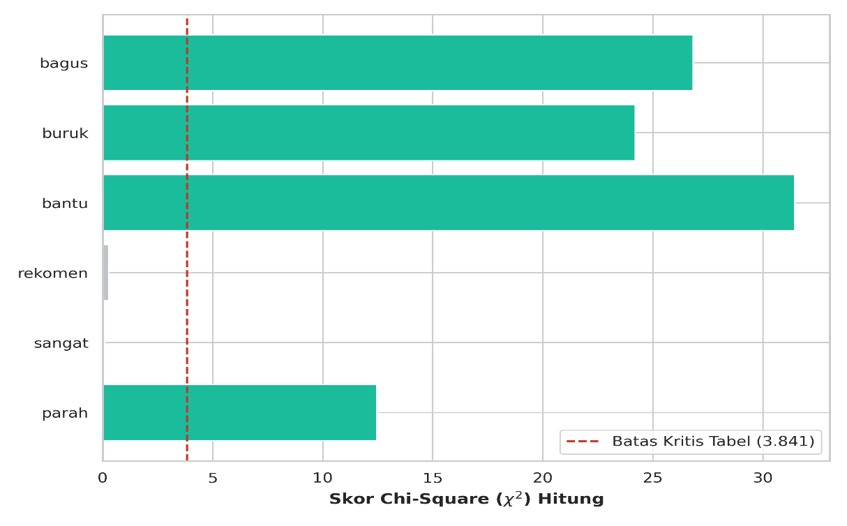

Grafik 1. 5 Grafik dari data makro kolom fitur

Dari grafik ini mengimplikasikan tentang skor akhir chi-square pada beberapa kata dari kolom fitur data makro, dan data ini menunjukkan dengan tegas kata apa saja yang lolos dan kata apa saja yang tidak lolos dengan batas ambang kritis sebesar 3.841 yang ditandai dengan garis merah.

Hasil Pemodelan Menggunakan Complement Naive Bayes (CNB)
Setelah tahapan seleksi fitur Chi-Square berhasil menyaring matriks kosa kata, sisa kolom fitur terbaik yang lolos dialirkan menuju fase pemodelan utama menggunakan algoritma Complement Naive Bayes (CNB). Dalam matematika komputasi, algoritma CNB dirancang khusus untuk mengatasi bias kelas mayoritas pada data minoritas dengan cara mengestimasi probabilitas parameter kata pada kebalikan (komplemen) dari kelas target yang dievaluasi.
Fase pelatihan (training) pada sub-bab ini digambarkan menggunakan kelanjutan Dataset Mikro (Toy Dataset Simulation) yang meloloskan tiga fitur kata utama: ["aplikasi", "buruk", "bagus"] ($|V|=3$). Berdasarkan nilai riil desimal kontinu matriks TF-IDF pada Tabel 4.3, total bobot kata global pada masing-masing kelas bernilai: Total Bobot Kelas Cibiran ($N_{\text{Buruk}}$) = 8.1987 dan Total Bobot Kelas Pujian ($N_{\text{Baik}}$) = 4.7206156

4.5.1. Pembentukan penyebut global complement dengan laplace smoothing
Untuk mengeliminasi munculnya nilai Probabilitas Nol (Zero Probability) pada kosakata yang tidak muncul pada kelas tertentu, diterapkan fungsi penyeimbang Laplace Smoothing menggunakan parameter $α=0.1$ yang dikunci melalui perintah Complement NB(alpha = 0.1). Nilai penyebut (denominator) global komplemen dihitung secara adil berdasarkan jumlahan kelas lawannya. Berikut adalah contoh perhitungan untuk menemukan nilai penyebut global komplemen:
Penyebut Komplemen Kelas Cibiran (0): Menggunakan total bobot data dari kelas Pujian (1):
Denominator_{(baik)} = $N_{\text{Baik}}+\left(α×\left|V\right|\right)$
Denominator_{(baik)} $=4.7206156+\left(0.1×3\right)$
Denominator_{(baik)} = $5.0206156$

Penyebut Komplemen Kelas Pujian (1): Menggunakan total bobot data dari kelas Cibiran (0):
Denominator_{(buruk)} = $N_{\text{buruk}}+\left(α×\left|V\right|\right)$
Denominator_{(buruk)} $=8.1987 +\left(0.1×3\right)$
Denominator_{(buruk)} = $8.4987756$

Nilai bobot komplemen tiap kata ($w_{jc}$) kemudian diturunkan menggunakan fungsi Logaritma Natural ($ln$) dari probabilitas komplemen bersyarat. Berikut adalah rumusnya:
$$w_{jc}=\log_{e}\left(\frac{N_{c^{c},j}+α}{N_{c^{c}}+α\left|V\right|}\right)$$

1.) Perhitungan Bobot Komplemen untuk Kelas Cibiran (0) pada setiap kata:
- Kata "aplikasi"
$$w_{jc}=\log_{e}\left(\frac{2.0813856+0.1}{ 5.0206156}\right)$$
$$w_{jc}=\log_{e}\left(0.43448\right)$$
$$w_{jc}=-0.83360$$

- Kata "buruk"
$$w_{jc}=\log_{e}\left(\frac{0.000+0.1}{ 5.0206156}\right)$$
$$w_{jc}=\log_{e}\left(0.019917\right)$$
$w_{jc}=$ $-3.91617$

- Kata "bagus"
$$w_{jc}=\log_{e}\left(\frac{2.63923+0.1}{5.0206156}\right)$$
$$w_{jc}=\log_{e}\left(0.5455973\right)$$
$$w_{jc}=-0.60588$$

2.) Perhitungan Bobot Komplemen untuk Kelas Pujian (1) pada setiap kata:
- Kata "aplikasi"
$$w_{jc}=\log_{e}\left(\frac{2.0813856+0.1}{ 8.4987756 }\right)$$
$$w_{jc}=\log_{e}\left(0.256670\right)$$
$w_{jc}=-$1.35996

- Kata "buruk"
$$w_{jc}=\log_{e}\left(\frac{6.1173900+0.1}{8.4987756}\right)$$
$$w_{jc}=\log_{e}\left(0.7315629\right)$$
$$w_{jc}=-0.31256$$

- Kata "bagus"
$$w_{jc}=\log_{e}\left(\frac{0.000+0.1}{8.4987756}\right)$$
$$w_{jc}=\log_{e}\left(0.0199178\right)$$
$$w_{jc}=-3.91617$$

Seluruh parameter bobot peluang logaritma di atas resmi disimpan dan dikunci ke dalam tabel bobot akhir yang tersimpan di dalam memori internal model, seperti yang disajikan pada Tabel di bawah ini:
Tabel 1. 8 Nilai Bobot Peluang untuk setiap kata dari setiap kelas
Kata (Fitur) | Bobot Komplemen Kelas Cibiran (0) | Bobot Komplemen Kelas Pujian (1)
"aplikasi" | -0,83360 | -1,35996
"buruk" | -3,91617 | -0,31256
"bagus" | -0,60588 | -3,91617

4.5.2. Regularisasi Normalisasi L1-NORM
Angka negatif diatas merupakan angka bobot mentah yang masih rentan terhadap bias ketimpangan dataset. Untuk menetralisir masalah data yang timpang maka dibutuhkan norma L1 (L1-Norm) dengan cara menjumlahkan total seluruh nilai dari setiap elemen masing-masing kelas, berikut adalah rumusnya:
$$Nilai L1-Norm=\sum_{i∈v}{|w_{ic}}|$$
Berikut adalah konstanta penyebut L1-Norm untuk kelas 0 dan kelas 1:
L1-Norm₍₀₎ = |-0.83360| + |-3.91617| + |-0.60588|
L1-Norm₍₀₎ = 5.35565
L1-Norm₍₁₎ = |-1.35996| + |-0.31256| + |-3.91617|
L1-Norm₍₁₎ = 5.58869
Langkah terakhir adalah membagi semua nilai bobot mentah dengan nilai skalar penyebut dari L1-Norm untuk melahirkan nilai bobot yang ternormalisasi ($\hat{w}$_{jc}), berikut adalah perhitungannya:
a). Bobot akhir untuk kelas Cibiran (0)
$\hat{w}$_{”aplikasi”,0} = $\left(\frac{-0.83360}{5.35565}\right)$
$\hat{w}$_{”aplikasi”,0} = -0.1556
$\hat{w}$_{”buruk”,0} = $\left(\frac{-3.91617}{5.35565}\right)$
$\hat{w}$_{”buruk”,0} = -0.7312
$\hat{w}$_{”bagus”,0} = $\left(\frac{-0.60588}{5.35565}\right)$
$\hat{w}$_{”bagus”,0} = -0.1131
b). Bobot akhir untuk kelas Pujian (1)
$\hat{w}$_{”aplikasi”,1} = $\left(\frac{-1.35996}{5.58869}\right)$
$\hat{w}$_{”aplikasi”,1} = -0.2433
$\hat{w}$_{”buruk”,1} = $\left(\frac{-0.31256}{5.58869}\right)$
$\hat{w}$_{”buruk”,1} = -0.0559
$\hat{w}$_{”bagus”,1} = $\left(\frac{-3.91617}{5.58869}\right)$
$\hat{w}$_{”bagus”,1} = -0.7007

4.5.3. Simulasi Fungsi Aturan Keputusan Akhir (ArgMin)
Ketika model di uji dengan menggunakan data test untuk menghasilkan validasi atas prediksi yang dibuat oleh model, disitu model akan melakukan operasi penjumlahan dimana data yang dijumlahkan adalah data yang sudah dinormalisasi melalui kalkulasi dari L1-Norm, data ini dijumlahkan untuk mendapatkan skor akhir dari suatu data fitur dimana skor akhir dari penjumlahan ini mendefinisikan tentang suatu data fitur tergolong dan terklasifikasi ke dalam kelas apa. Setelah proses penjumlahan dilakukan, dalam pemrosesannya Complement Naive Bayes juga akan melakukan mekanisme boolean perbandingan dimana dalam perbandingan ini complement naive bayes akan mencari nilai terkecil dengan menggunakan fungsi ArgMin.
Prediksi=argmincj​xj⋅wjc
Sebagai pembuktian mekanis, dilakukan simulasi pengujian pada ulasan baru yang mengandung token "aplikasi buruk".
Akumulasi Skor Akhir Kelas Cibiran (0):
$${\text{Skor}}_{0}=w_{\text{"aplikasi"},0}+w_{\text{"buruk"},0}=\left(-0.1556\right)+\left(-0.7312\right)=-0.8867$$
Akumulasi Skor Akhir Kelas Pujian (1):
$${\text{Skor}}_{1}=w_{\text{"aplikasi"},1}+w_{\text{"buruk"},1}=\left(-0.2433\right)+\left(-0.0559\right)=-0.2992$$
Sistem kemudian mengeksekusi perbandingan biner nilai fungsi:
$$-0.8867<-0.2992$$
Karena nilai yang lebih kecil adalah $-0.8867$ sedangkan disisi lain angka ini mendefinisikan kelas “cibiran(0)”, maka fungsi ArgMin secara mutlak memutuskan ulasan “aplikasi buruk” diklasifikasikan ke dalam Label 0 (Cibiran/Buruk). Jika kondisi sebaliknya dimana pada data validasi terdapat isi token berupa “aplikasi bagus” maka perhitungannya adalah:
Akumulasi Skor Akhir Kelas Cibiran (0):
$${\text{Skor}}_{0}=w_{\text{"aplikasi"},0}+w_{\text{"bagus"},0}=\left(-0.1556\right)+\left(-0.1131\right)=-0.2687$$
Akumulasi Skor Akhir Kelas Pujian (1):
$${\text{Skor}}_{1}=w_{\text{"aplikasi"},1}+w_{\text{"bagus"},1}=\left(-0.2433\right)+\left(-0.7007\right)=-0.9440$$
Sistem kemudian mengeksekusi perbandingan biner nilai fungsi:
$$-0.2687>-0.9440$$
Karena nilai yang lebih kecil adalah $-0.9440$ sedangkan disisi lain angka ini mendefinisikan kelas “pujian(1)”, maka fungsi ArgMin secara mutlak memutuskan ulasan “aplikasi bagus” diklasifikasikan ke dalam Label 1 (Pujian).
Meskipun data disini menggunakan pemodelan skala mikro tiga kata untuk memberikan kejelasan fraksi perhitungan secara manual, seluruh mekanisme matematika pembentukan bobot komplemen dan penentuan keputusan ArgMin tersebut berjalan identik seperti pada data makro asli penelitian.
Ketika perintah model nb.fit(X_train, y_train) diimplementasikan pada 1668 data training asli ulasan Transjakarta, sistem komputer melakukan perhitungan probabilitas logaritma komplemen yang sama persis terhadap 500 kolom fitur kata terbaik hasil saringan Chi-Square.
Karena data asli penulis bersifat jomplang parah (di mana data kelas Pujian berjumlah jauh lebih masif daripada kelas Cibiran seperti pada Grafik 1.3), rumus pembagi CNB secara otomatis mengompensasi ketimpangan volume tersebut melalui mekanisme normalisasi dengan mencari Akumulasi Skor nilai bobot akhir pada suatu kelas.
Langkah ini melahirkan tabel parameter bobot global yang sangat objektif dan stabil, serta terbebas dari bias kelas mayoritas. Matriks parameter bobot global yang telah terkunci di memori komputer inilah yang kemudian digunakan secara aktif untuk menguji seluruh 418 baris dokumen data uji melalui perintah y_prediksi = model_nb.predict(X_test).

Hasil Evaluasi Performa Model (Dataset Makro)
Tahapan evaluasi performa model adalah tahapan yang memiliki fungsi untuk melihat tingkat kemampuan generalisasi model dan konsistensi model yang telah dibentuk melalui proses pelatihan dari dataset latih, evalusasi dilakukan dengan menggunakan data testing yang berjumlah 418 data uji yang mana data ini telah terisolasi dari awal saat proses splitting, dan disatu sisi data uji inipun telah terbagi secara seimbang antara kelas positif dan negatif dimana data latih memiliki proporsi kelas positif dan negatif persis seperti sebelum proses splitting dilakukan dan begitu juga dengan data uji yang memiliki proporsi kelas positif dan negatif yang persis seperti sebelum proses splitting data dilakukan. Pengujian pada data uji ini bertujuan untuk membuktikan apakah tabel parameter bobot global dan fungsi keputusan ArgMin pada algoritma Complement Naive Bayes (CNB) telah mampu melakukan klasifikasi pada data uji yang belum pernah dilihat model secara tepat, akurat dan konsisten. Hasil yang akan dikeluarkan oleh algoritma model CNB dan fungsi keputusan argmin akan ditampilkan dan dimuat dalam confusion matrix berdimensi 2 x 2. Berikut adalah confusion matrix yang dihasilkan oleh ArgMin dan Complement Naïve Vayes:
$$\left[\begin{matrix}73 & 3 \\ 37 & 305\end{matrix}\right]$$
Confusion matrix ini memetakan semua elemen “TP, TN, FP dan FN” dimana untuk kiri-atas yang mewakili angka 73 adalah TN lalu untuk kiri-bawah yang mewakili angka 37 adalah FN lalu untuk kanan-atas yang mewakili angka 3 adalah FP lalu terakhir untuk kanan-bawah yang mewakili angka 305 adalah TP.

Penilaian hasil prediksi model dengan metrik akurasi, recall dan presisi
Hasil dari algoritma Complement Naïve Bayes dan fungsi keputusan ArgMin yang ditampilkan dalam bentuk confusion matrix, hasil yang ada pada confusion matrix itu akan diteruskan untuk melihat tingkat metrik, baik pada metrik akurasi, recall hingga presisi. Berikut adalah contoh perhitungan metrik dengan data uji yang berjumlah 418 data.

4.6.1. Metrik akurasi model
Akurasi adalah salah satu dari 5 metrik wajib yang dihasilkan dalam laporan klasifikasi. Hasil yang akan diberikan oleh akurasi adalah skalar yang mana skalar ini memberikan gambaran tentang rasio proporsi prediksi model antara jawaban model yang benar dengan keseluruhan ruang sampel data uji (N=418). Berikut adalah contoh rumus dari akurasi:
Accuracy= $\frac{TP+TN}{Total Data}$
Accuracy= $\frac{305+73}{418}$
Accuracy= $\frac{378}{418}$
Accuracy= 0.90430622000956938
Hasil desimal 0.90430622000956938 dari akurasi ini dapat dibulatkan menjadi 0.9043, dan nilai ini dapat ditransformasikan kedalam bentuk persentase dimana nilai persentasenya adalah 90.43%. Secara matematis, capaian angka 90.43% ini membuktikan bahwa dari total 418 dokumen uji, fungsi keputusan ArgMin dan algoritma CNB sukses melakukan pemetaan pada 378 dokumen ke dalam label dengan valid dan benar, dan hasil disini juga mengindikasikan bahwa kesalahan hanya menyisakan 40 kesalahan dari total ruang sampe data uji yang berjumlah 418 atau jumlah kesalahan bila ditransformasikan dalam persentase hanya berjumlah 9.57% .

Metrik Presisi pada kelas 0 “cibiran”
Precision kelas 0 merupakan metrik yang melakukan pengukuran derajat kemurnian (purity) dari total dokumen yang ditebak oleh model sebagai bagian dari kelas 'Cibiran’. Metrik ini menghitung rasio prediksi model yang benar berbanding dengan tingkat kesalahan FN (False Negative). Formulanya dijabarkan sebagai berikut:
Precision₀ = $\frac{TN}{TN+FN}$
Precision₀ = $\frac{73}{73+37}$
Precision₀ = $\frac{73}{110}$
Precision₀ = 0.6636
Dari hasil ini didapatkan bahwa prediksi model yang dilakukan atas data uji dengan menggunakan metrik presisi negatif mendapatkan nilai sebesar 0.6636 atau setara dengan 66.36%. Angka 66.36% menunjukkan bahwa setiap kali model CNB memprediksi suatu data negatif dengan metrik presisi terjadi kesalahan sampai 37 kali karena data yang diprediksi dan dikira model sebagai bagian dari kelas negatif itu ternyata salah karena data itu merupakan bagian dari kelas positif. Dari hal ini bisa ditarik kesimpulan bahwa kemampuan model dalam metrik presisi memprediksi suatu fitur memiliki kelas negatif adalah berjumlah 66.36% benar dan 33.64% prediksi adalah salah. Karena penelitian ini mentitikberatkan pada mencari label 0 yang berupa cibiran agar segala cibiran yang ada dapat ditangkap sebanyak-banyaknya dengan model memberikan kelas “0” pada suatu data fitur. Maka darisini bisa dikatakan rendahnya presisi negatif merupakan bentuk trade-off yang diperlukan dalam rangkan mencari dan menangkap label 0 agar tidak ada label 0 yang terlewat.

Metrik Presisi pada kelas 1 “pujian”
Precision kelas 1 merupakan metrik yang melakukan pengukuran derajat kemurnian (purity) dari total dokumen yang ditebak oleh model sebagai bagian dari kelas 'Pujian’. Metrik ini menghitung rasio prediksi model yang benar berbanding dengan tingkat kesalahan FP (False Positive). Formulanya dijabarkan sebagai berikut:
Precision₁ = $\frac{TP}{TP+FP}$
Precision₁ = $\frac{305}{305+3}$
Precision₁ = $\frac{305}{308}$
Precision₁ = 0.9902597402597403
Dari hasil ini didapatkan bahwa prediksi model yang dilakukan atas data uji dengan menggunakan metrik presisi positif mendapatkan nilai sebesar 0.9902597402597403 atau setara dengan 99.03%. Angka 99.03% menunjukkan bahwa setiap kali model CNB memprediksi suatu data positif dengan metrik presisi terjadi kesalahan hanya 3 kali. Dari hal ini bisa ditarik kesimpulan bahwa kemampuan model dalam memprediksi metrik presisi positif adalah sebesar 99.03% dengan hanya melakukan kesalahan pada 3 data saja atau setara dengan nilai 0.97%.

Metrik Recall pada kelas 0 “cibiran”
Recall disini adalah metrik yang mencari ulasan negatif dan dalam menjalankan metriknya Recall akan menghitung rasio antara prediksi model yang benar berbanding dengan tingkat kesalahan FP(False Positive), Formulanya dijabarkan sebagai berikut:
Recall₀ = $\frac{TN}{TN+FP}$
Recall₀ = $\frac{73}{73+3}$
Recall₀ = $\frac{73}{76}$
Recall_{o} = 0.9605263157894737
Dari hasil ini didapatkan bahwa prediksi model yang dilakukan atas data uji dengan menggunakan metrik Recall negatif mendapatkan nilai sebesar 0.9605263157894737 atau setara dengan 96%. Angka 96% menunjukkan bahwa setiap kali model CNB memprediksi suatu data negatif dengan metrik recall terjadi kesalahan hanya 3 kali. Dari hal ini bisa ditarik kesimpulan bahwa kemampuan model dalam memprediksi metrik recall negatif adalah sebesar 96% dengan hanya melakukan kesalahan pada 3 data saja atau setara dengan nilai 4%.

Metrik Recall pada kelas 1 “pujian”
Recall disini adalah metrik yang mencari ulasan positif dan dalam menjalankan metriknya Recall akan menghitung rasio antara prediksi model yang benar berbanding dengan tingkat kesalahan FN(False Positive), Formulanya dijabarkan sebagai berikut:
Recall₁ = $\frac{TP}{TP+FN}$
Recall₁ = $\frac{305}{305+37}$
Recall₁ = $\frac{305}{342}$
Recall₁ = 0.8918128655
Dari hasil ini didapatkan bahwa prediksi model yang dilakukan atas data uji dengan menggunakan metrik Recall positif mendapatkan nilai sebesar 0.8918128655 atau setara dengan 89%. Angka 89% menunjukkan bahwa setiap kali model CNB memprediksi suatu data negatif dengan metrik recall terjadi kesalahan 37 kali. Dari hal ini bisa ditarik kesimpulan bahwa kemampuan model dalam memprediksi metrik recall positif adalah sebesar 89% dengan hanya melakukan kesalahan pada 37 data saja atau setara dengan nilai 11%. Walaupun angka 37 ini cukup besar namun 37 ini aslinya adalah kelas positif yang ditebak model sebagai kelas negative alhasil kelas positif disini lolos dari penjaringan dan karena perhitungan disini difokuskan untuk menjaring sebanyak-banyaknya ulasan cibiran maka tingginya nilai FN (False Negative) dipandang sebagai fair trade-off dimana model CNB milik penulis ini mengorbankan nilai positive untuk menangkap sebanyak-banyaknya nilai negative walaupun resikonya kelas positive akan salah terjaring atau salah prediksi dimana kelas positif diklasifikasikan sebagai negatif.

Metrik fi-score model pada kelas 0 “cibiran”
F1-Score adalah metrik yang berfungsi untuk memvalidasi keseimbangan data dengan menggunakan metrik recall dan precision. Perhitungan pada F1-Score akan menggunakan mekanisme rata-rata harmonis (harmonic mean) secara merata dan adil antara nilai Precision₀(0.6636) dan Recall₀ (0.9605). Rata-rata harmonis memiliki konsep untuk memberikan penalti matematis yang ketat jika salah satu komponen metrik bernilai timpang. Formulanya dijabarkan sebagai berikut:
F1-Score₀ = $2 x \frac{Precision x Recall}{Precision+Recall}$
F1-Score₀ = $2 x \frac{0.6636 x 0.9605263157894737}{0.6636+0.9605263157894737}$
F1-Score₀ = $2 x \frac{0.63744075}{1.62416267}$
F1-Score₀ = $\frac{1.2748815}{1.62416267}$
F1-Score₀ = 0.784
Hasil kalkulasi F1-Score diatas memberikan hasil akhir sebesar 0.784 atau bila diubah dalam bentuk persentase adalah 78.4%. Angka 78.4% merupakan indikasi tingkat performa seimbang kelas minoritas dan ini merupakan bukti kesuksesan integrasi fungsi seleksi fitur Chi-Square dan pembobotan Complement Naive Bayes. Dengan integrasi kedua konsep ini model berhasil keluar dari permasalahan data jomplang dan mampu masuk dalam status performa yang sangat sehat dan optimal tanpa model mengalami kelumpuhan dalam melakukan klasifikasi atas kelas minoritas.

Metrik fi-score model pada kelas 1 “pujian”
F1-Score pada kelas pujian bertugas untuk memvalidasi keseimbangan data antara metrik recall dan precision pada kelas pujian juga dimana Precision₁(0.9902597402597403) dan Recall₁ (0.8918128655). Berikut adalah perhitungan pada F1-Score untuk kelas 1 “pujian”:
F1-Score₁ = $2 x \frac{Precision x Recall}{Precision+Recall}$
F1-Score₁ = $2 x \frac{0.9902597402597403 x 0.8918128655}{0.9902597402597403+0.8918128655}$
F1-Score₁ = $2 x \frac{0.88312638}{1.8820726}$
F1-Score₁ = $\frac{1.76625276}{1.8820726}$
F1-Score₁ = 0.9384615384615385
Hasil kalkulasi F1-Score diatas memberikan hasil akhir sebesar 0.9384615384615385 atau bila diubah dalam bentuk persentase adalah 93.84%. Angka 93.84% merupakan indikasi tingkat performa seimbang kelas minoritas dan ini merupakan bukti kesuksesan integrasi fungsi seleksi fitur Chi-Square dan pembobotan Complement Naive Bayes. Dengan integrasi kedua konsep ini model berhasil keluar dari permasalahan data jomplang dan mampu masuk dalam status performa yang sangat sehat dan optimal tanpa model mengalami kelumpuhan dalam melakukan klasifikasi atas kelas minoritas.

Metrik Macro Average
Macro Average adalah metrik yang menilai apakah model sudah bisa melakukan generalisasi pada semua kelas atau model hanya pintar dalam mengolah kelas mayoritas saja. Ini adalah mekanisme tambahan selain dari F1-Score untuk memastikan bahwa model benar-benar fit dan tidak overfit. Berikut adalah perhitungan dengan menggunakan metrik Macro Average pada precision, recall dan F1-Score sebagai berikut:
Macro Precision = $\frac{Prⅇ{cision}_{0}+ {Precision}_{1}}{2}$
Macro Precision = $\frac{0.6636 + 0.9902597402597403}{2}$
Macro Precision = $\frac{1.6538597402597404}{2}$
Macro Precision = 0.8269298701298702
Darisini didapatkan bahwa tingkat Macro Average untuk precision ada di tingkat 82%. Artinya secara rata-rata nilai dari metrik presisi untuk data yang mengalami ketidakseimbangan ekstrim sudah menunjukkan nilai yang cukup sehat. Berikutnya adalah perhitungan untuk Macro Recall:
Macro Recall = $\frac{R{ecall}_{0}+ {Recall}_{1}}{2}$
Macro Recall = $\frac{ 0.95 + 0.89}{2}$
Macro Recall = $\frac{1.839}{2}$
Macro Recall = 0.91
Darisini didapatkan bahwa tingkat Macro Average untuk Recall ada di tingkat 91%. Artinya secara rata-rata nilai dari metrik recall untuk data yang mengalami ketidakseimbangan ekstrim sudah menunjukkan nilai yang sangat sehat. Berikutnya adalah perhitungan untuk Macro F1-Score:
Macro F1-Score = $\frac{F1-Score_{0}+ {F1-Score}_{1}}{2}$
Macro F1-Score = $\frac{ 0.748+ 0.94}{2}$
Macro F1-Score = $\frac{1.72}{2}$
Macro F1-Score = 0.86
Darisini didapatkan bahwa tingkat Macro Average untuk F1-Score ada di tingkat 86%. Artinya secara rata-rata dari metrik F1-Score untuk data yang mengalami ketidakseimbangan ekstrim sudah menunjukkan nilai yang cukup sehat.

Metrik Weighted Average
Weighted Average metrik ini menilai performa model dengan memberikan Bobot berdasarkan jumlah data (Support) pada masing-masing kelas/label. Berikut adalah contoh perhitungan pada weighted average pada precision, recall dan F1-Score:
W. Precision = $\frac{\left(Prⅇ{cision}_{0} x Support_{0}\right)+(Prⅇ{cision}_{1} x Support_{1})}{Total Support}$
W. Precision = $\frac{\left(0.66 x 76\right)+(0.99 x 342) }{418}$
W. Precision = $\frac{398.64}{418}$
W. Precision = 0.93
Darisini didapatkan bahwa tingkat Weighted Average untuk precision ada di tingkat 93%. Berikutnya adalah perhitungan untuk Weighted Recall:
W. Recall = $\frac{\left(Recall_{0} x Support_{0}\right)+(Recall_{1} x Support_{1})}{Total Support}$
W. Recall = $\frac{\left(0.96 x 76\right)+(0.89 x 342) }{418}$
W. Recall = $\frac{385.48}{418}$
W. Recall = 0.90
Darisini didapatkan bahwa tingkat Weighted Average untuk Recall ada di tingkat 90%. Berikutnya adalah perhitungan untuk Weighted F1-Score:
W. F1-Score = $\frac{\left(F1-Score_{0} x Support_{0}\right)+(F1-Score_{1} x Support_{1})}{Total Support}$
W. F1-Score = $\frac{\left(0.78 x 76\right)+(0.94 x 342) }{418}$
W. F1-Score = $\frac{380.76}{418}$
W. F1-Score = 0.91
Darisini didapatkan bahwa tingkat Weighted Average untuk F1-Score ada di tingkat 91%. Semua perhitungan metrik yang dilakukan di atas pada dasarnya akan di himpun dan disimpan dalam satu tabel yang bernama “classification report”, fungsi tabel ini adalah untuk menampung semua perhitungan metrik di atas, berikut adalah tabel classification report:

Tabel 1. 9 Tabel laporan klasifikasi
 | Precision | Recall | F1-Score | Support
Kelas 0 (Cibiran) | 0.66 | 0.96 | 0.78 | 76
Kelas 1 (Pujian) | 0.99 | 0.89 | 0.94 | 342
Accuracy |  |  | 0.90 | 418
Macro Average | 0.83 | 0.93 | 0.86 | 418
Weighted Average | 0.93 | 0.90 | 0.91 | 418

Dari hasil laporan klasifikasi ini, berikut adalah gambaran laporan klasifikasi dalam bentuk grafik yang menggambarkan gambaran yang lebih jelas terkait tingkatan metrik:

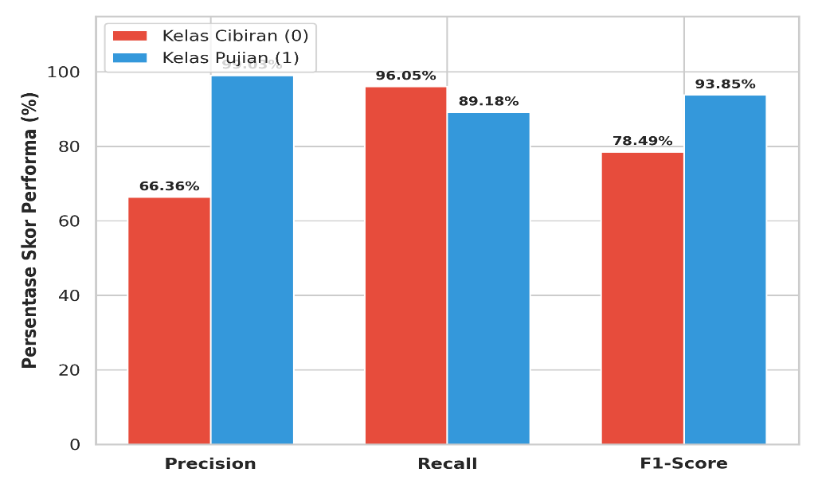

Grafik 1. 6 Grafik Laporan Klasifikais

Geometric Mean (G-Mean)
G-Mean adalah mekanisme perhitungan pamungkas untuk mengetahui kemampuan generalisasi model. G-Mean wajib dipakai jika seandainya data mengalami ketimpangan ekstrim seperti dataset yang dipakai penulis saat ini dimana rasio ketimpangan mencapai 4.5 : 1 dimana kelas pujian mencapai 81.8% sementara kelas cibiran mencapai 18.2%. Model terkadang bisa menghasilkan hasil yang manipulatif dimana bila ada data yang timpang ekstrim model kerap memanipulasi angka akurasi global hingga 80% keatas dengan cara model hanya murni hanya menebak seluruh data sebagai kelas mayoritas. Jika yang model seperti itu terjadi meskipun diatas kertas nilai akurasi cukup tinggi namun pada dasarnya model itu lumpuh total dalam mengenali kelas minoritas.
Oleh karena itu untuk menguji objektivitas dan keseimbangan model dalam memprediksi kelas dari data yang timpang, perlu ada penilaian yang mampu memberitau seberapa baik model melakukan generalisasi dan itu semua dilakukan dengan Geometric Mean. Geometric Mean memiliki mekanisme kalkulasi akar kuadrat dari hasil Recall baik pada kelas pujian atau cibiran, berikut adalah mekanisme perhitungan dalam Geometric Mean:
$G\text{-}Mean=\sqrt{{Recall}_{0}×{Recall}_{1}}$
$G\text{-}Mean=\sqrt{\left(\frac{TN}{TN+FP}\right)×\left(\frac{TP}{TP+FN}\right)}$
$G\text{-}Mean=\sqrt{\left(\frac{73}{73+3}\right)×\left(\frac{305}{305+37}\right)}$
$G\text{-}Mean=\sqrt{0.96052631×0.89181286}$
$G\text{-}Mean=\sqrt{0.85660851}$
$$G\text{-}Mean=0.925531473805$$

Dari hasil perhitungan diatas, hasil menunjukkan nilai konvergen sempurna pada angka 0.9255 atau setara dengan 92.55%.

Transparansi Komputasi Parameter Fitur dan Log-Probabilitas Kondisional
Sebagai pembuktian hasil validitas model sekaligus untuk melacak keakuratan fungsi ArgMin pada setiap kata dari kolom fitur, penulis melakukan pengecekan pada beberapa kata dari kolom fitur dataset makro yang berasal dari data testing dimana penulis mengecek tingkat keberhasilan dan tingkat kepercayaan diri model dalam melakukan prediksi pada setiap kata melalui proses penilaian bobot peluang untuk setiap kata dari setiap kelas. Hasil pengecekan nilai bobot peluang ini akan dilakukan pada delapan kata dan sekaligus akan menampilkan Nilai TF-IDF, skor Chi-Square, hingga nilai pada kelas negatif dan positif. Berikut data akan ditampilkan dalam bentuk tabel sebagai berikut:
Tabel 1. 10 Hasil Bedah pada Kolom Fitur Pada Data Testing
Kata dari kolom fitur | Nilai TF-IDF | Skor Chi-Square | Log-Prob (Cibiran) | Log-Prob (Pujian) | Status
Bagus | 0.0000 | 26.83 | 2.2928 | 5.2056 | H₀ Ditolak
Buruk | 0.0000 | 24.20 | 9.6030 | 4.6674 | H₀ Ditolak
Parah | 0.0000 | 12.46 | 9.6030 | 5.3139 | H₀ Ditolak
Rekomen | 0.0000 | 0.27 | 0.0000 | 0.0000 | H₀ gagal Ditolak
Sangat | 0.0000 | 0.09 | 0.0000 | 0.0000 | H₀ gagal Ditolak
Bantu | 0.3378 | 31.45 | 2.2698 | 6.0976 | H₀ Ditolak

Berdasarkan tabel 4.9 diatas, data diatas dapat dianalisis sebagai berikut:
- Kata-kata yang tidak memiliki pengaruh terhadap kelas sentimen seperti "rekomen" ($χ$² = 0.27) dan "sangat" ($χ$ ²= 0.09) akan disingkirkan dengan eliminasi pada bagian fitur Chi-Square karena kata tersebut tidak memiliki sifat sentimen dan kecenderungan pada salah satu kelas.

- Kata-kata seperti "bagus" ($χ$ ² = 26.83), "buruk" ($χ$ ² = 24.20), "bantu" ($χ$ ²= 31.45), "parah" ($χ$ ² = 12.46) mereka lolos pada proses seleksi Chi-Square karena memiliki skor nilai yang tinggi. Setelah lolos seleksi Chi-Square kata ini akan diproses oleh model dan dicari kecenderungan kata pada salah satu kelas sentimen dan kata inilah yang nantinya akan mempengaruhi satu baris dari dataset apakah data itu akan tergolong sebagai bagian dari kelas positif atau kelas negatif. Penentuan apakah suatu kata tergolong sebagai kelas positif dan negatif bisa dibaca melalui kolom Log-prob dimana kedua kolom itu menampilkan kolom "keputusan internal yang akan dipakai model" dimana untuk keputusan ini akan menggunakan mekanisme dari ArgMin. Karena pustaka Scikit-Learn secara internal menyimpan hasil dalam bentuk positif alhasil Scikit-Learn mengubah Nilai Bobot Peluang untuk setiap kata dari setiap kelas menjadi positif dengan cara membalikkan tanda minus, namun pada prosesnya fungsi ArgMin akan melakukan operasi penentuan dan pengambilan keputusan sebelum operasi pembalikkan dari negatif ke positif ini dilakukan oleh pustaka Scikit-Learn.

BAB V
KESIMPULAN DAN SARAN

Kesimpulan
Berdasarkan hasil perhitungan dan komputasi pada dataset ulasan aplikasi transjakarta dengan menggunakan model complemlement naive bayes yang sudah diintegrasikan dengan seleksi fitur Chi-Square dan pembobotan data dengan TF-IDF, diperoleh beberapa kesimpulan sebagai berikut:
- Integrasi seleksi fitur Chi-Square terbukti sukses mampu mengatasi masalah overfitting yang dapat terjadi dengan menghilangkan segala noise yang ada pada dataset yang dibawakan oleh TF-IDF dimana dengan Uji tabel kontingensi akan disaring sebanyak 500 kata terbaik dari kolom fitur yang memiliki nilai deviasi X² yang melampaui batas aman kritis tabel distribusi biner sebesar 3.841 sehingga dataset yang dialirkan lebih lanjut ke tahap pemodelan adalah data yang steril.
- Penerapan fungsi normalisasi di dalam algoritma model complement naive bayes terbukti mampu menetralisir dampak bias akibat ketidakseimbangan ekstrim pada kelas positif dan negatif dari data latih yang berjumlah 1668 data. Dengan model menggunakan complement naive bayes terbukti bahwa model dapat memproses kesemua kelas secara adil, merata, dan menggeneralisir dan hal ini semua dapat dilakukan karena complement naive bayes memiliki mekanisme untuk mendongkrak kesensitivan model atas kelas minoritas dan ini dapat dibuktikan dengan recall negatif yang menyentuh 96.05%.
- Hasil pengujian pada data makro yaitu data asli menunjukkan hasil klasifikasi yang sangat sehat, stabil dan optimal yang mana ini bisa dilihat dari hasil metrik Akurasi sebesar 90.43%, metrik F1-Score kelas minoritas sebesar 78,49% dan metrik Geometrik Mean (G-Mean) sebesar 92.55%. Dariisni bisa dikatakan bahwa fungsi keputusan akhir yang mengguakan ArgMin telah optimal.

Saran
Berdasarkan keterbatasan metodologis dan hasil evaluasi performa model yang telah dicapai dalam penelitian ini, terdapat beberapa saran yang dapat diajukan untuk pengembangan riset selanjutnya ataupun implementasi model dan arsitektur ini sebagai berikut:
- Penelitian selanjutnya dapat menggunakan fungsi ekstraksi fitur lain dan dengan mekanisme lain seperti dengan menggunakan CountVectorizer yang memiliki konsep perhitungan berbasis BoW(Bag of Words) hingga meningkatkan jumlah N-Gram dari Unigram menjadi Bigram atau Trigram dan seterusnya sehingga yang dikirimkan ke model bukanlah data yang berupa 1 angka numerik untuk 1 kata melainkan 1 angka numerik untuk frasa atau bahkan kalimat sehingga model dapat lebih memahami makna semantik bukan hanya dari 1 kata melainkan dari 1 frasa bahkan kalimat.
- Untuk meningkatkan presisi data atas kelas minoritas yang saat ini hanya berkisar di angka 66.36%, maka peneliti selanjutnya sangat disarankan untuk menggunakan algoritma saraf tiruan (Deep Learning) seperti LSTM hingga algoritma Transformer seperti BERT(Bidirectional Encoder Representations from Transformers) yang menggunakan mekanisme self-attention.
- Peneliti selanjutnya dapat menggunakan lebih banyak data atau bahkan jika seandainya memungkinkan menggunakan data yang lebih seimbang(balance) sehingga data yang dihasilkan memiliki nilai akurasi, presisi, recall hingga F1-Score dan G-Mean yang lebih tinggi.

